**Praca domowa 10**

1. Narysuj graf G, którego macierz sąsiedztwa $A\left(G\right)=\left[\begin{matrix}\begin{matrix}0 & 0 \\ 0 & 1\end{matrix} & \begin{matrix}0 & 2 \\ 1 & 1\end{matrix} \\ \begin{matrix}0 & 1 \\ 2 & 1\end{matrix} & \begin{matrix}0 & 2 \\ 2 & 2\end{matrix}\end{matrix}\right]$ 2p a następnie
   1. Wyznacz liczbę tras długości 3 z drugiego wierzchołka do trzeciego wierzchołka 4p
   2. Wyznacz liczbę drzew rozpinających tego grafu 4p
2. Wyznacz kod Prufera drzewa przedstawionego na rysunku poniżej 4p

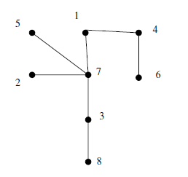

1. Narysuj drzewo oznakowane, którego kod Prufera wynosi $(1,10,9,9,11,11,9,9,10)$ 4p